Міністерство освіти і науки України

Національний технічний університет України „КПІ”

Факультет інформатики та обчислювальної техніки

Кафедра автоматизованих систем обробки

інформації та управління

**ЗВІТ**

до лабораторної роботи № 1

з дисципліни “Основи Web-програмування”

|  |  |  |  |  |
| --- | --- | --- | --- | --- |
| **Виконав**  **студент** |  | *ІП-61 Кушка Михайло Олександрович* |  |  |
|  |  | (№ групи, прізвище, ім’я, по батькові ) |  |  |
|  |  |  |  |  |
| **Прийняв** |  | *Ліщук К. І.* |  |  |
|  |  | (посада, прізвище, ім’я, по батькові ) |  |  |

Київ 2018

# Зміст

**1. Постановка Задачі 3**

**2. Результат роботи програми 4**

**3. Код програми 5**

# Постановка Задачі

При виконанні комп’ютерого практикуму слід реалізувати наступні задачі:

1. дозволяти користувачу визначати кількість вершин графа самостійно з консолі;
2. дозволяти користувачу вводити довільні матриці (списки суміжності) різної розмірності самостійно з консолі;
3. мати можливість генерації довільної матриці (списку суміжності) з консолі;
4. виводи на екран результат

В некотором городе есть метро, состоящее из N(1 <N< 1000) станций и M(М <500000) линий, соединяющих их. Каждая линия обеспечивает проезд между какими-то двумя станциями в обе стороны. Между любой парой станций проведено не более одной линии. Сеть метро построена таким образом, чтобы с каждой станции можно было проехать на каждую (возможно, через промежуточные станции). Назовем это свойство связностью метро.

В связи с изобретением принципиально нового вида транспорта метро стало убыточным, и его работу решили прекратить. На заседании мэрии города было постановлено закрывать каждый год по одной станции, но так, чтобы связность метро каждый раз сохранялась. При закрытии какой-либо станции линии, ведущие от этой станции к другим, естественно, тоже перестают функционировать.

Необходимо по введенной информации о сети метро разработать какой-либо порядок закрытия станций, при котором метро всегда будет оставаться связным.

# Результат роботи програми

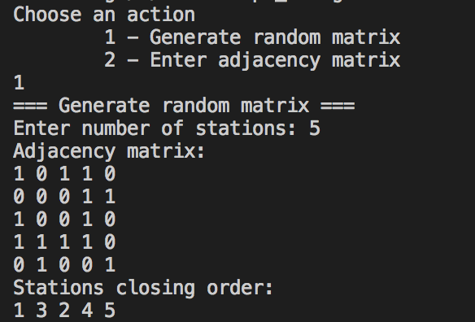

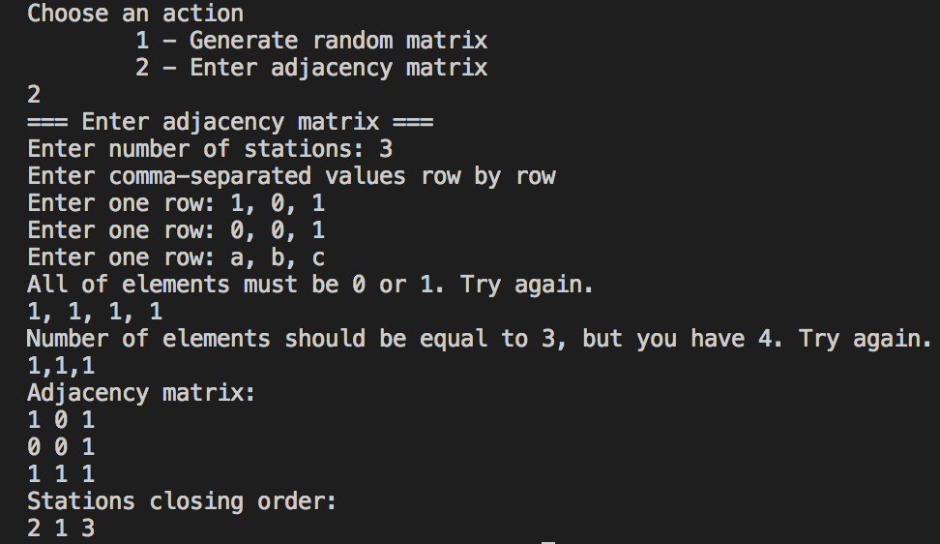

# Код програми

using System;

namespace lab1

{

class Program

{

static void Main(string[] args)

{

int[,] first = {

{0, 0, 0, 0, 1, 0, 0},

{0, 0, 1, 0, 1, 0, 0},

{0, 1, 0, 1, 1, 0, 0},

{0, 0, 1, 0, 1, 1, 0},

{1, 1, 1, 1, 0, 0, 0},

{0, 0, 0, 1, 0, 0, 1},

{0, 0, 0, 0, 0, 1, 0},

};

int[,] second = {

{0, 0, 1, 1, 0},

{0, 0, 0, 0, 1},

{1, 0, 0, 1, 1},

{1, 0, 1, 0, 1},

{0, 1, 1, 1, 0},

};

int[,] third = {

{0, 1, 0, 0},

{1, 0, 1, 0},

{0, 1, 0, 1},

{0, 0, 1, 0},

};

// Input matrix from the keyboard.

UserInput input = new UserInput();

input.start();

input.printAdjacencyMatrix();

int[,] arr = input.getAdjacencyMatrix();

// Correctly close stations.

SubwayMap subway = new SubwayMap(arr);

subway.closeStations();

subway.getClosingOrder();

}

}

class SubwayMap

{

private static int numOfStations; // Number of stations in the subway

private static int[,] connections; // Number of connection between stations in the subway

private const int N = 1000; // Max number of stations

private const int M = 500000; // Max number of connections between stations

private int[] removingOrder; // The order of removing the station

private int removeStationCounter; // Counter of how many stations has been removed

/*

Init number of the subway stations, number of connection between stations

and stations removing order.

*/

public SubwayMap(int[,] _connections) {

int _numOfStations = _connections.GetLength(0);

if (_numOfStations > 0 && _numOfStations < N && _connections.GetLength(0) >= 0 && _connections.GetLength(0) < M)

{

numOfStations = _numOfStations;

connections = _connections;

removingOrder = new int[numOfStations];

}

else

// If number of stations or number of connections are out of range.

throw new Exception("Uncorrect input values.");

}

/*

Main function of the program, which closes subway stations in the right order.

*/

public void closeStations() {

bool noLeafs = true;

int iterationRemovedNum = 0;

while (numOfStations > 0)

{

int n = connections.GetLength(0);

// Remove all leafs from the graph.

for (int i = 0; i < n; i++)

{

if (isLeaf(i))

{

removeNode(i);

n--;

iterationRemovedNum++;

noLeafs = false;

}

}

// If there is no leafs in the graph than remove any node (first in this case).

if (noLeafs)

removeNode(0);

noLeafs = true;

}

}

/*

Get resulting stations closing ordrer.

*/

public void getClosingOrder()

{

Console.WriteLine("Stations closing order:");

foreach(int elem in removingOrder)

Console.Write(elem + " ");

Console.WriteLine();

}

/*

Check is station has less than 2 connections.

*/

private bool isLeaf(int nodeNumber)

{

int n = connections.GetLength(0);

// Error handling.

if (nodeNumber < 0 || nodeNumber >= n)

throw new Exception("Index of leaf is out of connections range.");

int[] oneNodeConnections = getLine(nodeNumber, connections);

int sum = getArraySum(oneNodeConnections);

// Node is a leaf if it has one or less connections.

if (sum <= 1)

return true;

return false;

}

/*

Remove station from the subway's map.

*/

private void removeNode(int nodeIndex)

{

// nodeNumber is real number of the node, which we want to remove.

// Cause we store in removingOrder numbers starting from 1 we add 1

// and also add number of shifts in the adjacency matrix.

int nodeNumber = nodeIndex + 1 + numOfRemovedNodesLessThanCurrent(nodeIndex);

while (contains(nodeNumber, removingOrder))

nodeNumber += 1;

removingOrder[removeStationCounter] = nodeNumber;

removeStationCounter++;

// Remove i-th row and i-th column from the adjacency matrix.

connections = removeRow(nodeIndex, connections);

connections = removeColumn(nodeIndex, connections);

numOfStations--;

}

/*

Calculate number of currently removed nodes which are less than current node.

*/

private int numOfRemovedNodesLessThanCurrent(int index)

{

int counter = 0;

foreach(int node in removingOrder)

if (node < index+1 && node != 0)

counter++;

return counter;

}

/*

Remove row from two-dimensional array.

*/

private int[,] removeRow(int index, int[,] arr)

{

int n = arr.GetLength(0);

int m = arr.GetLength(1);

var newArr = new int[n-1, m];

int counter = 0;

// Error handling.

if (index < 0 || index > m)

throw new Exception("Index is out of range.");

for (int i = 0; i < n; i++)

{

if (i == index) continue;

for (int j = 0; j < m; j++)

{

newArr[counter, j] = arr[i, j];

}

counter++;

}

return newArr;

}

/*

Remove column from two-dimensional array.

*/

private int[,] removeColumn(int index, int[,] arr)

{

int n = arr.GetLength(0);

int m = arr.GetLength(1);

var newArr = new int[n, m-1];

int counter = 0;

// Error handling.

if (index < 0 || index > n)

throw new Exception("Index is out of range.");

for (int i = 0; i < n; i++)

{

counter = 0;

for (int j = 0; j < m; j++)

{

if (j == index) continue;

newArr[i, counter] = arr[i, j];

counter++;

}

}

return newArr;

}

/*

Check whether element is in the array.

*/

private bool contains(int searchElem, int[] arr)

{

foreach(int elem in arr)

if (elem == searchElem)

return true;

return false;

}

/*

Returns row from two-dimensional array.

*/

private int[] getLine(int index, int[,] arr)

{

int n = arr.GetLength(0);

int m = arr.GetLength(1);

int[] oneLine = new int[m];

// Error handling

if (index < 0 || index > m)

throw new Exception("Index is out of range.");

for (int i = 0; i < n; i++)

{

for (int j = 0; j < m; j++)

{

if (i != index) continue;

oneLine[j] = arr[i, j];

}

}

return oneLine;

}

/*

Get sum of all elements in one-dimensional array.

*/

private int getArraySum(int[] arr)

{

int sum = 0;

foreach(int elem in arr)

sum += elem;

return sum;

}

}

class UserInput

{

private int[,] matrix;

/*

Main method of the class, which can generate a matrix depends of the user's choices.

*/

public void start()

{

string option;

bool correctInput = false;

while (!correctInput)

{

Console.WriteLine(

"Choose an action"

+ "\n\t1 - Generate random matrix"

+ "\n\t2 - Enter adjacency matrix"

);

option = Console.ReadLine();

switch(option)

{

case("1"):

generateRandomMatrix();

correctInput = true;

break;

case("2"):

enterAdjacencyMatrix();

correctInput = true;

break;

default:

Console.WriteLine("Incorrect input, try again.");

break;

}

}

}

/*

Generate random adjacency matrix depending on the it's size.

*/

public void generateRandomMatrix()

{

Console.WriteLine("=== Generate random matrix ===");

// Get size of the matrix.

int n = getNumberOfStations();

matrix = new int[n, n];

Random rand = new Random();

for (int i = 0; i < n; i++)

{

for (int j = i; j < n; j++)

{

// Random 0 or 1.

int randomNumber = rand.Next(0, 2);

matrix[j, i] = matrix[i, j] = randomNumber;

}

}

}

/*

Get number of stations from the user's input.

*/

private int getNumberOfStations()

{

string input;

bool isNumeric = false;

bool correctInput = false;

int number = -1;

while (!correctInput)

{

Console.Write("Enter number of stations: ");

input = Console.ReadLine();

isNumeric = int.TryParse(input, out number);

if (!isNumeric)

{

Console.WriteLine("Please enter a number");

}

else

{

if (number < 2 || number > 999)

Console.WriteLine("Number of stations must be in range (2, 999). Try again.");

else

correctInput = true;

}

}

return number;

}

/*

Display adjacency matrix.

*/

public void printAdjacencyMatrix()

{

int n = matrix.GetLength(0);

Console.WriteLine("Adjacency matrix:");

for (int i = 0; i < n; i++)

{

for (int j = 0; j < n; j++)

{

Console.Write(matrix[i, j] + " ");

}

Console.WriteLine();

}

}

/*

Get adjacency matrix.

*/

public int[,] getAdjacencyMatrix()

{

return matrix;

}

/*

Enter adjacency marix from keyboard and check is it symmetric or not.

*/

private void enterAdjacencyMatrix()

{

Console.WriteLine("=== Enter adjacency matrix ===");

int n = getNumberOfStations();

matrix = new int[n, n];

bool symmetric = false;

while (!symmetric)

{

fillMaritxFromKeyboard(ref matrix, n);

if (IsMatrixSymmetric(matrix))

{

symmetric = true;

}

else

{

Console.WriteLine("\nYour matrix must be symmetric. Try to enter another matrix.");

}

}

}

/*

Check is matrix symmetric or not.

*/

private bool IsMatrixSymmetric(int[,] martix)

{

int n = martix.GetLength(0);

if (n != martix.GetLength(1))

return false;

for (int i = 0; i < n; i++)

{

for (int j = i; j < n; j++)

{

if (martix[i, j] != martix[j, i])

return false;

}

}

return true;

}

/*

Input matrix from keyboard and handle all errors.

*/

private void fillMaritxFromKeyboard(ref int[,] matrix, int n)

{

string inputString;

string[] tokens;

bool correctInput;

bool isNumeric;

int number;

Console.WriteLine("Enter comma-separated values row by row");

for (int i = 0; i < n; i++)

{

correctInput = false;

Console.Write("Enter one row: ");

while (!correctInput)

{

inputString = Console.ReadLine();

tokens = inputString.Split(',');

if (tokens.Length != n)

{

Console.WriteLine("Number of elements should be equal to " + n + ", but you have " + tokens.Length + ". Try again.");

continue;

}

correctInput = true;

for (int j = 0; j < tokens.Length; j++)

{

isNumeric = int.TryParse(tokens[j], out number);

if (!isNumeric || (number != 0 && number != 1))

{

correctInput = false;

}

else

{

matrix[i, j] = number;

}

}

if (!correctInput)

Console.WriteLine("All of elements must be 0 or 1. Try again.");

}

}

}

}

}